Köln, 30. Januar 2018
Hommel GmbH
Donatusstraße 24
50767 Köln
Deutschland

Kontakt
Sibylle Ebert
Telefon: 0221 5989-147
sebert@hommel-gruppe.de

Andreas Dziura
Telefon: 0221 5989-191
adziura@hommel-gruppe.de

www.hommel-gruppe.de

Präzision neu definiert
Die SH6000 - ein weiterer Meilenstein in der Erfolgsgeschichte von Sunnen und der Hommel Präzision GmbH.
Die horizontale Kreuzschleifmaschine SH6000 von Sunnen nimmt den Platz der bewährten KGM- und CGM-Baureihe ein. Mit ihrer beispiellosen Präzision bearbeitet diese Maschine schnell und wirtschaftlich Bohrungen auf Maß, Form und Oberfläche. Für die nötige Güte der Werkstücke sorgen ein neu entwickeltes und patentiertes Zustellsystem, welches speziell auf die Bearbeitung hochgenauer Werkstücke ausgelegt ist. Gegenüber dem Vorgängermodell können mit der SH6000 die Bearbeitungszeiten, je nach Bauteil, um bis zu 70 % gesenkt werden.

Die maximale Hublänge der Maschine beträgt 392 mm. Dank der leistungsstarken Servomotoren können Bohrungen mit einem Durchmesserbereich von 3,81 bis 90 mm bearbeitet werden. Das Spindelsystem ist mit einer Leistung von 3,8 kW für jede Anforderung gerüstet und beschleunigt die Spindel auf Drehzahlen von bis zu 3.700 min⁻¹.

Bei der Werkzeugaufnahme legt Sunnen besonderen Fokus auf komfortables und schnelles umrüsten der Kreuzschleifmaschine. Mit Hilfe der neu entwickelten Spindelaufnahme mit 6 Ausrichtschrauben werden die Werkzeugwechsel in Zukunft noch schneller erfolgen können. Eine Fülle an unterschiedlichen Werkzeugsystemen kann auf der SH6000 eingesetzt werden. Neben CGT-, CRT-, TC-, SRT- und MMT-Werkzeugen, können auch bestehende Werkzeuge der CGM- und KGM Maschinen eingesetzt werden. Diese Option macht die SH6000 Kreuzschleifmaschine äußerst flexibel. Eine integrierte Steinverschleißkompensation sorgt außerdem für eine verlängerte Lebensdauer Ihrer Schleifleisten.

Mit dem integrierten Siemens PLC System wird der Bediener durch die neueste Steuerungsgeneration unterstützt. Der 9‘‘-Touchscreen sorgt hierbei für eine einfache und intuitive Bedienung der SH6000. So können beispielsweise die Parameter der Spindeldrehzahl, der Hubgeschwindigkeit sowie die Zustellung und Werkzeugauswahl problemlos über den Bildschirm gesteuert werden. Durch einen zusätzlichen Joystick hat der Bediener die Möglichkeit, weitere Hubeinstellungen vorzunehmen. Weiterhin verfügt die Maschine über eine verbesserte digitale Anzeigeeinheit zur einfachen Handhabung, Expansion und Retraktion der Werkzeuge.

Für den Schutz vor Arbeitsunfällen stehen dem Bediener bei dieser Maschine neueste Sicherheitsfeatures wie zum Beispiel bewegliche Lexan-Scheiben und ein Lichtvorhang zur Verfügung. Um auch dem Thema Kühlung und Schmierung gerecht zu werden ist die SH6000 mit einem großen Kühlmitteltank mit 208 Litern Fassungsvermögen und integriertem Magnetabscheider ausgestattet.

Durch das kraftvolle Zustellsystem und die umfangreiche Ausstattung wird die SH6000 zur perfekten Maschine für die Großserienproduktion von beispielsweise Zahnrädern, Einspritzelementen, Eichringen oder Teilen der Automobilzulieferindustrie.

Nähere Informationen finden Sie unter:
www.hommel-gruppe.de
371 Wörter, 2.912 Zeichen

Boilerplate Hommel Gruppe:
Die Hommel Gruppe, mit Hauptsitz in Köln, wurde im Jahr 1876 gegründet und ist heute die größte Beratungs-, Vertriebs- und Servicegesellschaft für Werkzeug- und Kreuzschleifmaschinen in Deutschland. Mit technologischem Know-how und der Erfahrung von rund 370 Mitarbeitern übernimmt die Hommel Gruppe den Neumaschinenvertrieb für die Hersteller Okuma, Sunnen, Nakamura-Tome, Quaser und Chevalier. Maßgeschneiderte vollumfassende Dienstleistungen rund um die CNC-Werkzeugmaschine, hochwertige Gebrauchtmaschinen, komplexe Fertigungssysteme und Automationslösungen sowie ein Präzisionswerkzeugservice und der Sonderwerkzeugbau runden das Portfolio ab. Aktuell betreut die Hommel Gruppe mehr als 20.000 Maschinen mit passgenauen und profitablen Lösungen für die wirtschaftliche Zerspanung.

Bilder zur Presseinformation:
Bild 1 | 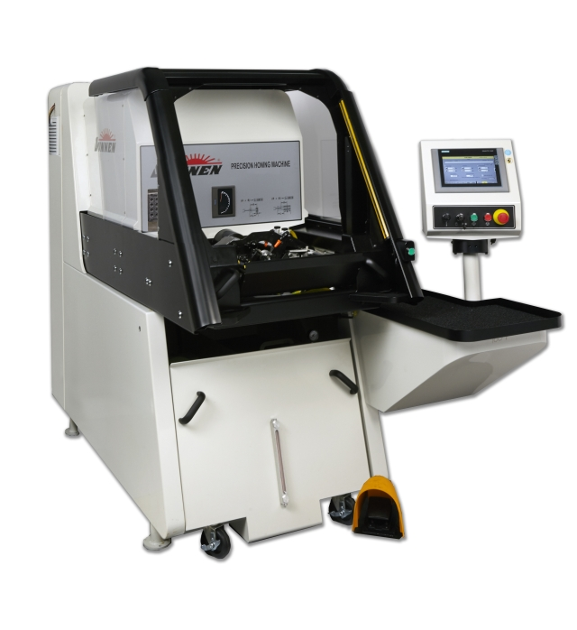 | Die horizontale Kreuzschleifmaschine SH6000 von Sunnen nimmt den Platz der bewährten KGM- und CGM-Baureihe ein.  Bild: Hommel Gruppe

Bild 2 | 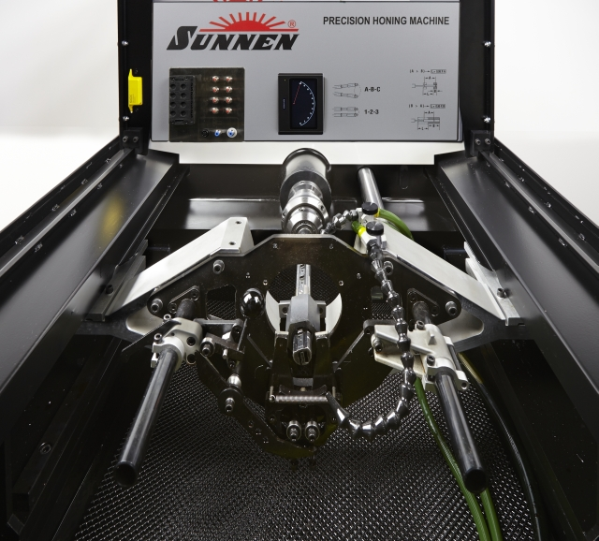 | Für die nötige Güte der Werkstücke sorgen ein neu entwickeltes und patentiertes Zustellsystem, welches speziell auf die Bearbeitung hochgenauer Werkstücke ausgelegt ist  Bild: Hommel Gruppe

Sie wünschen weitere Fotos für eine Veröffentlichung? Dann sprechen Sie uns gerne an und wir übersenden Ihnen gerne weiteres Bildmaterial.

Ansprechpartner: Andreas Dziura, Telefon: 0221 5989-191, adziura@hommel-gruppe.de

Darüber hinaus finden Sie unsere Presseinformationen und Fotos unter www.hommel-gruppe.de/presseportal/geschuetztes-presseportal/
(Zugang nur mit Registrierung möglich)

